ПРОТОКОЛ № 9
Заседания Дисциплинарной комиссии
Саморегулируемой организации Некоммерческого партнерства «ЦентрСтройПроект»

г. Нижний Новгород 11 июля 2013 года

На заседании Дисциплинарной комиссии присутствовали:
- Теребов Илья Геерович – Председатель Дисциплинарной комиссии
- Тришанкова Оксана Сергеевна
- Степанова Галина Владимировна

Председатель заседания – Теребов И. Г.
Секретарь – Самусевич Н.А.

Явка членов комиссии – 100 %. Кворум имеется. Заседание правомочно.

Приглашенные:
- Самусевич Никита Альбертович – Генеральный директор СРО НП «ЦСП»
- Лобанова Елена Евгеньевна – председатель Контрольного комитета СРО НП «ЦСП»

ПОВЕСТКА ДНЯ ЗАСЕДАНИЯ:

- Рассмотрение вопросов об устранении членами Партнерства замечаний, вынесенных по итогам предыдущих протоколов Дисциплинарной комиссии.

По первому вопросу:
Заслушана информация Лобановой Е. Е. об устранении нарушений членами СРО, действие Свидетельств о допуске которых было приостановлено в связи с нарушением Правил контроля, установленных саморегулируемой организацией, стандартов и правил саморегулирования. Данные нарушения устранены следующими организациями:

- ООО «ЭнергияГазПроект» ИНН 5258088344
- ООО «Блиц-Проект» ИНН 5257066362
- ООО «ВСК-проект» ИНН 5258079830

В соответствии с вышеизложенным, членами Дисциплинарной комиссии

ПРИНЯТО РЕШЕНИЕ:
ВОЗОБНОВИТЬ действие Свидетельств о допуске к видам работ, которые оказывают влияние на безопасность объектов капитального строительства, следующим организациям:

- ООО «ЭнергияГазПроект» ИНН 5258088344
- ООО «Блиц-Проект» ИНН 5257066362
- ООО «ВСК-проект» ИНН 5258079830

ГОЛОСОВАЛИ – «ЗА» ЕДИНОГЛАСНО.
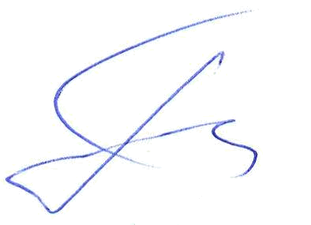
Решение принято единогласно.

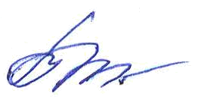
Председатель Дисциплинарной комиссии Теребов И.Г.

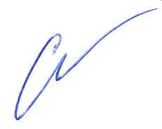

Член Дисциплинарной комиссии Тришанкова О.С.


Член Дисциплинарной комиссии Степанова Г.В.

Секретарь Самусевич Н.А.

